**Q1**

מספר השורות הוא 1250

מספר העמודות הוא 26.

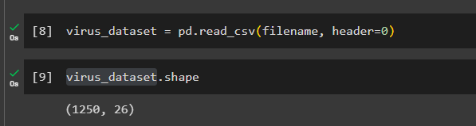

**Q2**

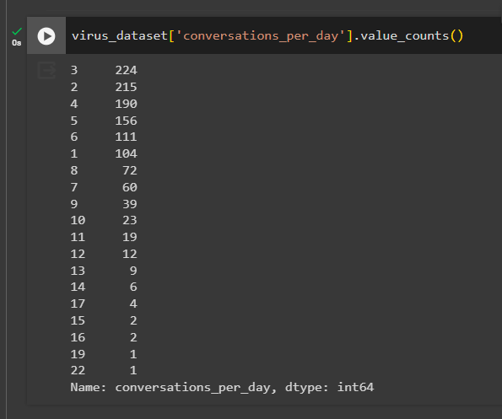

התכונה 'שיחות ליום' כלומר כמה שיחות כל מטופל מבצע ביום.

בעולם האמיתי, תכונה זאת מצד אחד מתייחסת להפצת הוירוס, כלומר ככל שמטופל מקיים יותר שיחות ככה הסיכוי שהוירוס יופץ לעוד מעגלים של אנשים גדלה.

מצד שני, מתייחסת לסיכון לחלות במחלות חמורות יותר, אם מטופל הוא בודד ככה עולה הסיכוי שמצבו ידרדר בהיעדר טיפול או עזרה ובהעדר מצב רוח.

התכונה הזאת היא “ordinal” variable type כי תכונה זאת categorical עם סידור טבעי.

Categorical כי הוא מכיל מספר סופי של קטגוריות או קבוצות נפרדות, כל קבוצה מגדירה את כל מי מי שביצע X שיחות ביום.

בנוסף עם סידור טבעי כי יש סדר סדר מלא, ניתן להשוות בין כל שני ערכים, מי יותר גדול/קטן מהשני.

Q3

|  |  |  |
| --- | --- | --- |
| Type | Description | Feature name |
| other | מספר מזהה של המטופל  למשל יכול להיות תעודת זהות, מספר דרכון וכל מזהה ייחודי אפשרי. | patient_id |
| Ordinal | גיל של המטופל | age |
| categorical | מין המטופל(זכר או נקבה) | sex |
| Continuous | משקל המטופל | Weight |
| categorical | סוג דם של המטופל | blood_type |
| other | מיקום של המטופל לפי קורדינטות | current_location |
| Ordinal | כמה אחים יש למטופל | num_of_siblings |
| Ordinal | רמת האושר של האדם,  כנראה לפי שאלות ששואלים את המטופל נותנים ציון לרמת האושר בטווח מספרים כלשהו. | happiness_score |
| Ordinal | הכנסה כוללת של כל בני משק הבית בו נמצא המטופל.(מעוגל) | household_income |
| Ordinal | כמה שיחות מבצע כל מטופל בכל יום | conversations_per_day |
| Ordinal | רמת הסוכר בדם של המטופל  (מעוגל) | sugar_levels |
| Ordinal | פעילות גופנית של המטופל בטווח מספרים 0-5 | sport_activity |
| categorical | סימפטומים של המטופל | symptoms |
| other | היום שבו המטופל עשה את בידקת הPCR שלו. | pcr_date |
| Continuous | TODO | PCR_01 |
| PCR_02 |
| PCR_03 |
| PCR_04 |
| PCR_05 |
| PCR_06 |
| PCR_07 |
| PCR_08 |
| PCR_09  PCR_10 |

Q4

חשוב להשתמש באותו פיצול בניתוח המידע כי אנחנו רוצים לעבוד על אותו תת קבוצה של הdataframe שלנו כי אחרת נקבל כל פעם ניתוח שונה של המידע כי אנחנו נעבוד על תת קבוצה אחרת כל פעם שיגרום לקבלת מודלים שונים.

חשוב שנוכל לשחזר כל פעם את הניסוי שאותו ביצענו ולהשוות את אלגורתמי הלמידה על אותן תת קבוצות של הנונים שלנו.

Q5

ניתן לראות שאפשר להפריד את הdata למקטעים בצורה די טובה, כמות המקטעים לא גדולה וכל מקטע עם כמות גדולה של נקודות ולכן ההפרדה, כפי שזה נראה טובה ויכולה לתת תחזית די טובה עם שגיאה נמוכה.

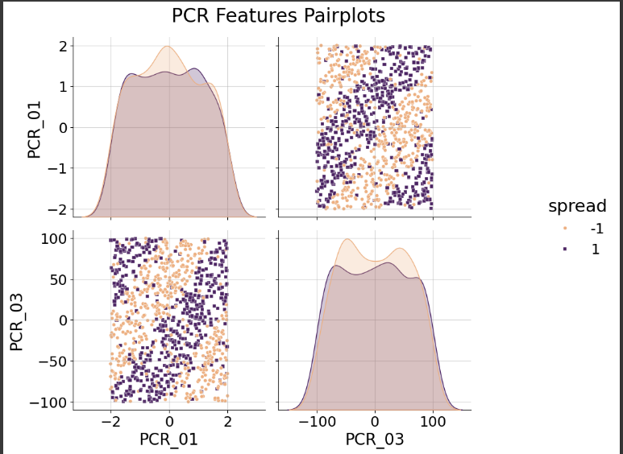

Q6

Correlation הוא מדד סטטיסטי שניתן לראות אם שני משתנים יש ביניהם יחס ישר, כלומר מתשנים ביחד בקצב קבוע.

התשובות שקיבלנו :

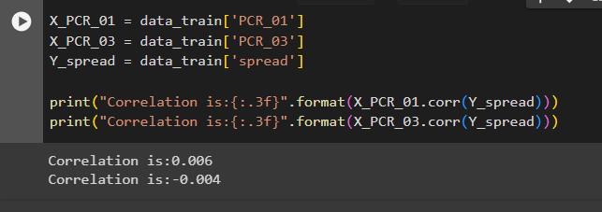

הcorrelation בין PCR_01 ו-spread הוא מאוד קרוב לאפס זה אומר שהקשר הלינארי חלש, אבל חיובי כלומר הם גדלים ביחד .

הcorrelation בין PCR_03 ו-spread הוא קרוב מאוד לאפס ולכן אומר שהקשר הלינארי חלש והוא גם שלילי כלומר ערכים של אחד נוטים לגדול כשהערכים של השני קטנים.

בתשובה שקיבלנו קודם לכן, קיבלנו מודל שניתן להפרדה באמצעות הסתכלות על שתי תכונות בלבד ואת תכונת מטרה spread, כאן קיבלנו שכל תכונה מתנהגת באופן שונה עם spread - מתנהגת בגדילה שונה ולא לינארית עם תכונת המטרה, אחת גדלה יחד איתה והשנייה גדלה הפוך ממנה ולכן TODO